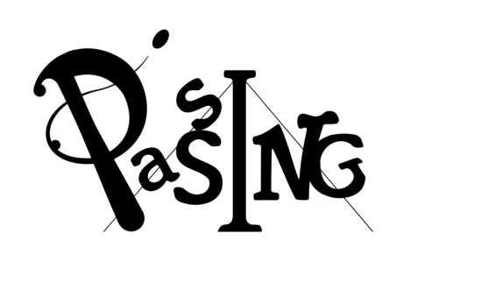
STAGE

« CIRQUE ET SCIENCES»
7/12 ans
Du 3, 4 et 5 Avril - 14h-17h - 50 euros
Lieu : Ferme Fould, batiment sud, salle 1 et 2 , quartier de l’Ormeau Tarbes

Inscription avant le 22 février 2017
A l’école de cirque PASSING, 10 bld pierre Renaudet 65000 Tarbes – cirque@passing65.fr –
06 77 27 17 16 – 09 72 46 23 51

Stage Cirque et sciences 7/12 ans

NOM: PRENOM:
AGE : Date de naissance:

Adresse:
Téléphone:
Mail:
Signature du responsable

